Муниципальное автономное дошкольное учреждение детский сад №40

Проект

«Движение - здоровье»

с детьми старшей группы №6 "Радуга" по формированию культуры здоровья через двигательную активность

Выполнила:

воспитатель

Лифенко Г.В.

Калининград,2020

Автор проекта: воспитатель первой квалификационной категории, Лифенко Галина Владимировна
Участники проекта: дети, воспитатели, родители, музыкальный руководитель, ИФК.
Возраст детей: дети 5-6 лет
Тип проекта: групповой, исследовательский.
Сроки реализации: сентябрь-ноябрь.
Цель проекта: выяснить, что сохранение и укрепление здоровья детей, формирование основ здорового образа жизни возможно через систематическое использование двигательной деятельности.
Задачи проекта:
- Расширять представления о здоровом образе жизни и его взаимосвязи с двигательной активностью.
- Способствовать укреплению здоровья детей через систему оздоровительных мероприятий;
- Развивать у детей умения выполнять правильно дыхательные гимнастики и упражнения.
- Воспитывать интерес детей к здоровому образу жизни, желание заниматься физкультурой, спортом, заботиться о своем здоровье, заботливо относиться к своему телу и организму.
- Укрепить связи между детским садом и семьей.

Ожидаемые результаты:
- сохранение и укрепление здоровья детей через систему физкультурно-оздоровительной работы; развитие осознанного отношения к своему здоровью;
- формирование потребности в здоровом образе жизни;
- совершенствование процесса развития двигательных способностей и качеств.
Актуальность проблемы:
Здоровье – это бесценный дар, который преподносит человеку природа. Здоровый ребёнок характеризуется гармоничным, соответствующим возрасту физическим, эмоционально-волевым, интеллектуальным, нравственным и социальным развитием. Дошкольный возраст является решающим в формировании фундамента психического и физического здоровья. В этот период идёт интенсивное развитие органов и становление функциональных систем организма, закладываются основные черты личности, отношение к себе и окружающим. Важно на этом этапе сформировать у ребенка базу знаний и практических навыков здорового образа жизни.
К сожалению, в России здоровый образ жизни не занимает первое место в шкале потребностей и ценностей человека. Если мы научим детей ценить, беречь и укреплять своё здоровье, и станем личным примером показывать здоровый образ жизни, только в этом случае можно будет надеяться, что будущие поколения будут более здоровыми и развитыми не только духовно, интеллектуально, но и физически.
Поэтому проблема формирования у дошкольников культуры здоровья очень важна. От её решения зависит будущее нации и государства.

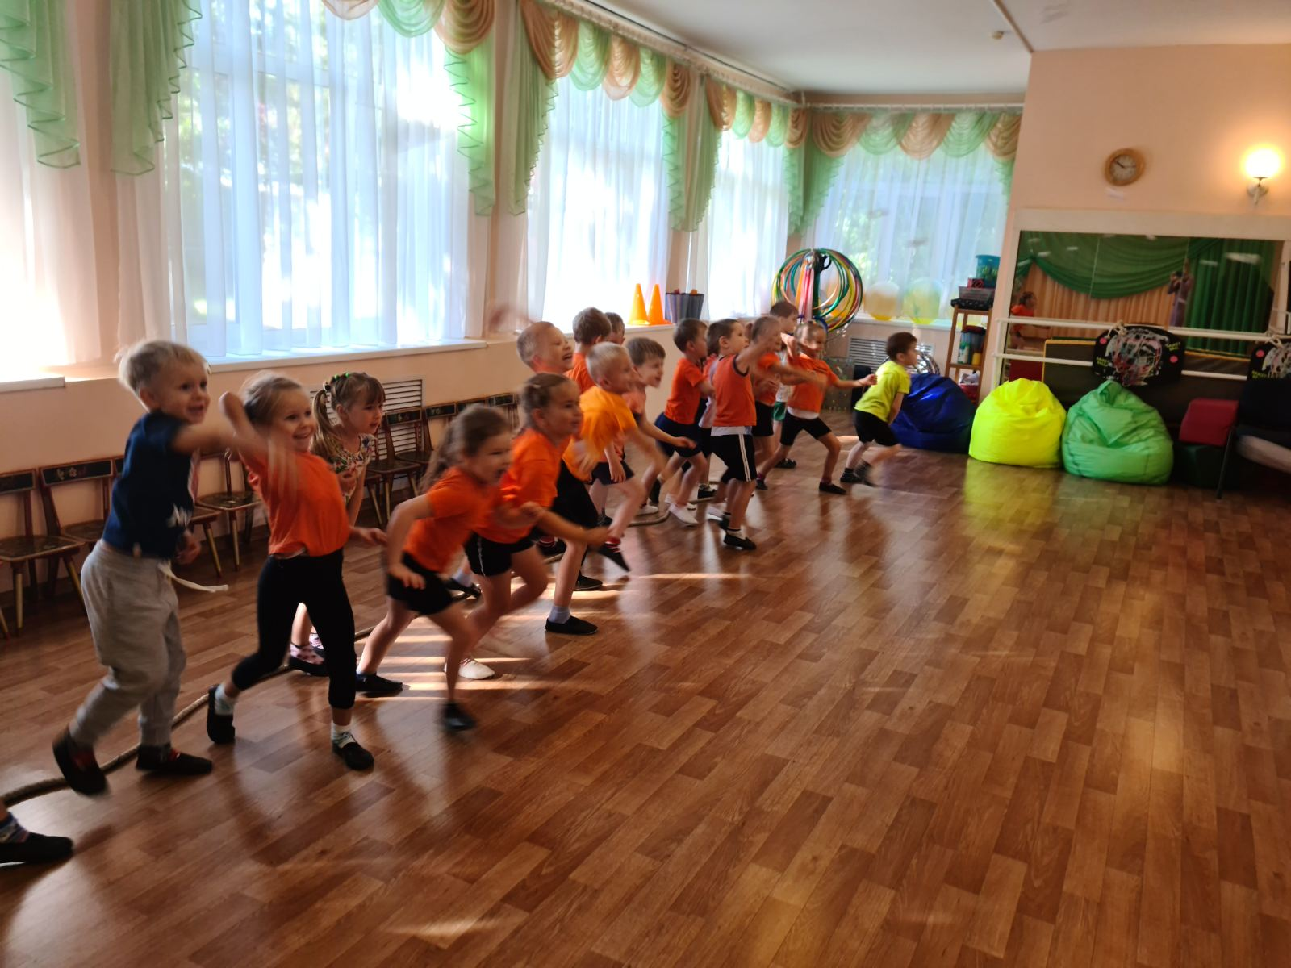
Этапы реализации проекта:

1. Подготовительный этап.
1. Подборка методического и дидактического материала.
2. Подборка художественной литературы.
3. Оформление папок-передвижек, консультаций, буклетов для родителей по теме проекта.
4. Подбор пословиц, поговорок, загадок по теме проекта.
5. Подборка дидактических, подвижных, сюжетно - ролевых игр по теме проекта и атрибутов к ним.
6. Разработка анкеты для родителей: «Здоровый образ жизни в вашей семье»
7. Привлечение родителей к реализации проекта.
8. Определение цели и задач проектной работы.
9. Создание развивающей среды для игровой, продуктивной, двигательной и исследовательской деятельности детей.
Спортивно - развивающая среда в группе:
- Атрибуты для совместной и самостоятельной деятельности
- Обруч большой 2 шт. ;
- Лента гимнастическая, лента короткая
- Скакалка 5шт.
- Мяч резиновый средний
- Мяч большой
- Палка гимнастическая (80 см)
- Кегли
- Кольцеброс 2 набора
- Атрибуты к спортивным играм (ракетки, воланы, мяч баскетбольный, футбольный, городки, клюшка, шайба.)
- Оборудование к спортивным играм («Датрс» с мячиками, лук со стрелами)
- Шашки, шахматы
- Атрибуты для черлидинга (помпоны, схемы движений)
- Картотека самодельных подвижных игр с атрибутами (маски-шапочки и т. п.)
- Картотека командных игр (тимбилдинг) с атрибутами
- Демонстрационный материал о разных видах спорта
- Самодельное здоровьесберегающее игровое оборудование (для проведения разного вида массажа, дорожки для закаливания)
- Наличие материалов (фотографии, дипломы, портфолио, отражающих участие детей в конкурсах, викторинах, выставках спортивной направленности
- СРИ «Спортивная семья», «Мы на стадионе», «Олимпиада», «Я – тренер», «День Здоровья»
- Спортивные атрибуты (медали, грамота, кубок, секундомер, олимпийский факел, символы Олимпиад разных лет, флаги)
- Наличие художественной литературы, иллюстрационного материала по теме «Здоровый образ жизни»
- «Доска достижений»
- Накопитель для исследовательской деятельности «Исследователь» (модели термометров, лупы, весы, песочные часы, микроскоп, колбы, ростомеры для измерение роста детей, сантиметровые линейки для измерения окружности головы, грудной клетки, пипетки, вата, зеркала и т. д.)
- Настольно-печатные игры на темы: «Спорт», «Олимпийское движение», «Как устроено тело человека», «Спортивное оборудование своими руками».
- Дидактические игры по теме «Здоровье и спорт»
- Лэпбук спортивного содержания: «Олимпийское движение»
- Раскраски на тему «Здоровый образ жизни», «Олимпийские виды спорта», «Спортсмены»
- Музыкальные аудиозаписи спортивной и Олимпийской тематики
- Техническое направление: «Олимпийская мастерская» (накопитель с материалом для изготовления самодельного игрового оборудования)
- Использование средств ИКТ
- Наличие нестандартного оборудования
- Результаты проектной деятельности, оформленные в презентацию и т. д.

2. Основной этап.
Ежедневная работа с детьми:
• Утренняя гимнастика.
• Артикуляционная, пальчиковая, дыхательная гимнастика, гимнастика для глаз
• Гимнастика пробуждения. Хождение по «Дорожке здоровья»
• Физкультминутки
• Закаливающие процедуры
• Подвижные игры в группе, на улице

• Двигательная деятельность в группе, музыкальном зале, спортзале и на воздухе.

Содержание работы по реализации проекта:
• Беседа: «Что такое здоровье, как его сохранить и приумножить», «Волшебство движения», «Что такое сила», «Волшебство мужества», «Ура! Подвижная игра», «Любимый велосипед».
• Рассматривание фотографий с выступления и соревнований ребят, которые посещают спортивные секции.
• Просмотр мультфильмов «Шайбу, шайбу», «Снежные дорожки», «Матч-реванш», «Метеор на ринге», «Приходи на каток».
• Чтение художественной литературы: А. Сергеев «А вы умеете плавать?», В. Д. Берестов «Лыжный след» (стихотворение, М. Вайцман «Гимнастика», «Чемпион» (стихотворения, Н. Марзан «Как папа привёл Женюрку в спорт» (рассказ, А. Л. Барто «Зарядка», Е. Аксельрод стихи: «Ты устал, велосипед?», «На том берегу», Е. Алленова «Зимние забавы».
• Рассматривание иллюстраций об олимпийских видах спорта, альбома «Символы олимпиады», стенгазеты «Здоровым быть модно».

• Разучивание стихотворений, речевок, песен на спортивную тематику, пословицы о спорте, отгадывание загадок.
• Продуктивная деятельность: вырезание «Олимпийские символы», рисование «Олимпийский Мишка», рисование по собственному замыслу «Мой любимый вид спорта».

• Сюжетно - ролевые игры «Мы - хоккеисты!», «Футболисты», «Спортивная семья», «Мы на стадионе», «Олимпиада», «Я – тренер».
• Дидактические игры «Узнай вид спорта», «Подбери инвентарь спортсмену», «Разгадай кроссворд о спорте», «Обведи по пунктиру спорт-инвентарь», разрезные картинки «Что возьмем с собой в спортзал?»
• Настольная игра «Футбол» (для развития дыхания, реакции, интереса к спорту)
• Использование Лэпбука «Олимпийское движение»
• Пальчиковая гимнастика «Юные спортсмены», «Самокат».
• Физминутки «Конькобежный спорт», «Биатлон», «Хоккей».
• Подвижные игры «Ловишка, бери ленту», «Мы весёлые ребята», «Перебежки», «Кто лучше прыгнет?», «Кто скорее до флажка?», «Сороконожка», «Сбей кеглю».
. Оздоровительный бег

. «Олимпийская мастерская» (накопитель с материалом для изготовления самодельного игрового оборудования)

Работа с родителями:
• Оформление папки раскладушки для родителей «Подвижная игра как средство и метод физического развития личности»,
• Оформление видеотеки мультфильмов на тему «Спорт»
• Консультация для родителей «Физическое воспитание» (советы родителям, «10 правил здорового образа жизни».
• Беседа с родителями об активном отдыхе на выходных, о совместных походах, путешествиях, прогулках.
• Информационный биллютень «В здоровом теле здоровый дух»
• Памятка «В спорт всей семьей!»
• Буклет «Олимпиада»
• Выставка детско-родительского творчества на тему «Спорт и здоровье» (книжки-малышки, альбомы, буклеты)

3. Заключительный этап.
Итоговое мероприятие:
НОД по Изобразительной деятельности на тему: «Дорисуй инвентарь спортсмену».
Цель: Закреплять знания детей о разных видах спорта, спортсменах, спортивных атрибутах; развивать зрительное внимание, логическое мышление; формировать интерес к физкультуре, спорту и ЗОЖ.
Рассматривание результатов проектной деятельности;
Рассматривание и обсуждение выставки детско-родительского творчества на тему «Спорт и здоровье» (книжки-малышки, альбомы, буклеты);
Просмотр презентации по проекту.
Рефлексия. Обсуждение с ребятами, была ли достигнута цель проекта. Выслушивание впечатлений и пожеланий ребят по теме проекта.

